PEDIDO DE PROVIDÊNCIAS Nº 5.241/2019
Intimação ao proprietário para limpeza do terreno, na Rua São João, ao lado do nº 190, Bairro Guarani.
Solicita-se, após os trâmites regimentais, que seja enviada cópia da presente proposição ao Poder Executivo, para que realize as seguintes providências:
Intimação ao proprietário para limpeza do terreno,na Rua São João, ao lado do nº 190, Bairro Guarani.

Novo Hamburgo, 10 de dezembro de 2019.
Vereador Felipe Kuhn Braun
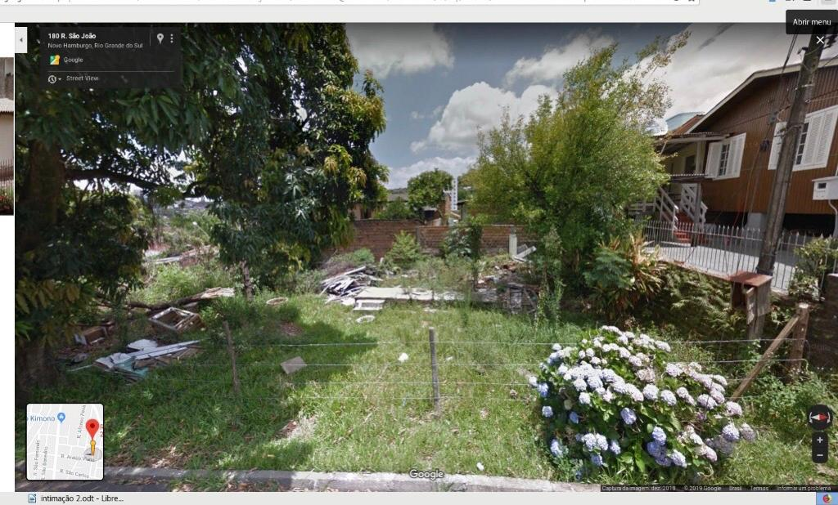

Obs.: redação conforme original do autor.
/GDP

